**2025加纳电力能源 & 水处理展 MWA**

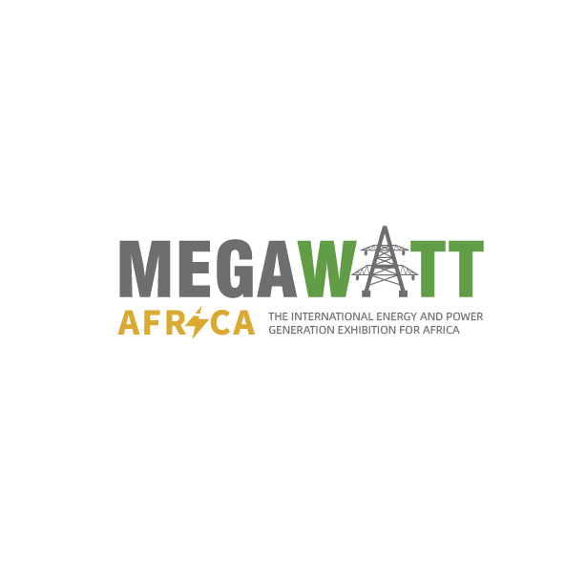

**展会介绍**

**展会时间：2025年7月22日-7月24日**

**主办单位：MIE**

**展会地点：阿克拉国际会议中心**

**展会类型：能源环保**

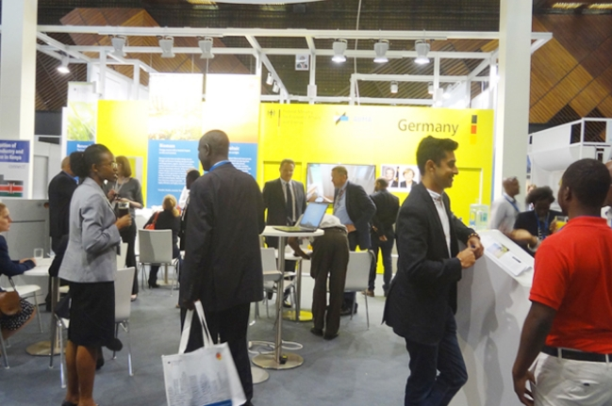

非洲（加纳）电力能源展MWA是由中东国际展览集团（MIE）主办，展会已经成功举办过四届，是加纳境内规模较大的专业展之一！

在MWA的璀璨舞台上，来自世界各地的能源巨头、创新企业、科研机构及政府代表将齐聚一堂，共同探索可再生能源的前沿技术，如太阳能光伏的革新突破、风能的高效利用、储能技术的飞跃性进展等，这些绿色科技的璀璨星辰，将在这片充满希望的土地上交相辉映，绘制出一幅幅未来能源发展的宏伟蓝图。

第五届加纳电力能源展将于2025年7月22-24日在加纳阿克拉国际会议中心举办，将吸引来自超过12个国家的300余家展商参展，并吸引15，000余名观众参观。

这是一场汇聚全球智慧与创新的能源盛宴，照亮了非洲绿色发展的新征程。往届展会得到了加纳工商总会、中加友好协会、加纳商业发展部、加纳旅游局、加纳投资促进中心、加纳-中国友好协会的大力支持！

|  |  |  |  |
| --- | --- | --- | --- |
| 国际展商 | 参展人数 | 辐射国家 | 峰会发言人 |
| 300+ | 15,000+ | 12+ | 1000+ |

**市场机遇**

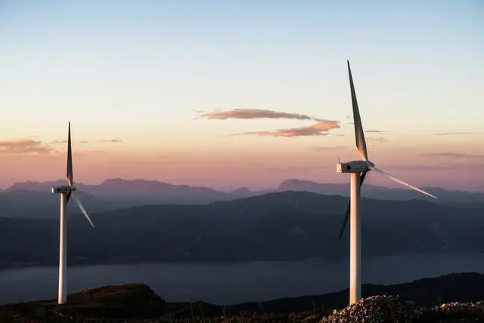

加纳位于非洲西部、几内亚湾北岸，西邻科特迪瓦，北接布基纳法索，东毗多哥，南濒大西洋，海岸线长约562公里。加纳的太阳能、风能和生物质能等可再生能源十分丰富，这使可再生能源成为该国热门投资领域。

加纳的水力发电站是电力供应的主要来源，尤其是阿科松博水电站和邦河水电站等。阿科松博大坝是加纳电力的主要支柱之一，利用了沃尔特湖的水力资源。加纳也通过天然气和石油燃料的火力发电站发电。塔克拉迪的火电厂依赖来自西非天然气管道的天然气。随着天然气的供应量逐步增加，火力发电的贡献也在稳步上升。近年来，加纳致力于发展可再生能源，特别是太阳能和风能项目。这些项目得到了政府和国际组织的支持，目的是减少对化石燃料和水力发电的依赖，改善电力短缺问题

尽管加纳的电力基础设施有所发展，但仍然面临电力短缺和不稳定的供电问题。电力中断频繁，尤其在旱季，当水库水位下降时，水力发电能力会受到影响。此外，电力基础设施的老化和维护不善也是一个问题。

加纳的城市供水，如阿克拉和库马西，供水基础设施相对较发达，虽然仍然存在供水不足和水质问题。自来水的普及率较高，但由于基础设施老化、人口增长和城市扩张，供水服务的压力越来越大。在农村地区，很多家庭依赖于井水、雨水收集和河流等自然水源。尽管政府和国际援助组织投资于改善农村供水，但普及度仍然有限。很多偏远地区的水处理设施不足，导致饮用水质差，水源污染是常见问题。

加纳的污水处理系统严重滞后，尤其是在城市中，缺乏足够的污水处理厂和管网系统。大多数家庭依赖化粪池系统，而只有少数地区能够接入城市污水系统。这导致了城市水体的污染和公共卫生问题。由于缺乏适当的污水处理，工业和农业废水常常未经处理直接排入河流，导致了严重的水污染，特别是在靠近城市的河流和湖泊。

加纳政府正在积极推动能源和水处理领域的改革。为了应对电力供应问题，政府鼓励国内外投资者参与可再生能源和火力发电项目。同时，政府还与多个国际组织合作，如世界银行、非洲开发银行等，来改善供水和水处理系统，尤其是农村地区的水处理设施建设。

**参展范围**

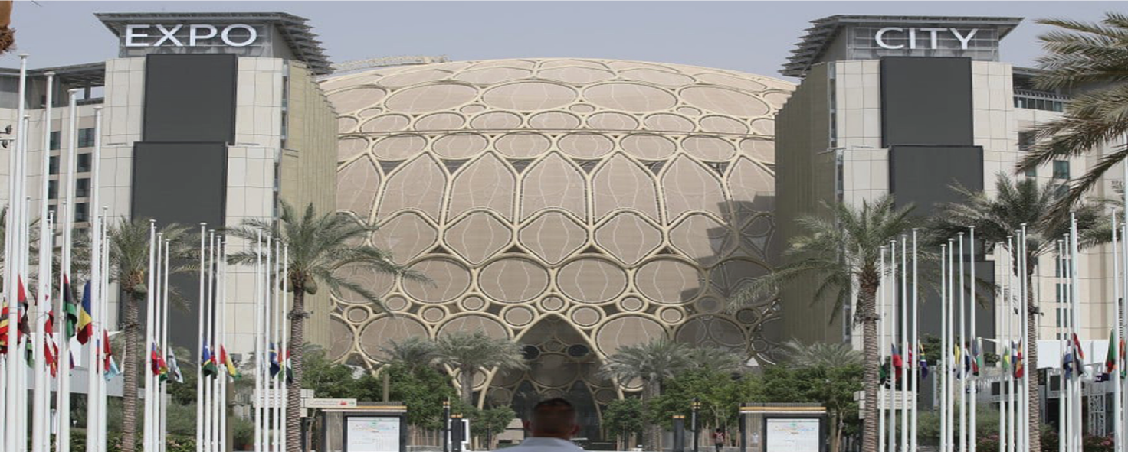

**· 电力：**电站设备系统：电力装置、电机工程、电力供应和附件、测量及电子设备系统、安全监控、消防系统等；

**· 输变电设备：**高、低压变压器，仪表互感器，电力变频器，电线电缆、电力电容避雷器，接地电阻，电抗器，电炉和加热设备，电焊机，绝缘器及其它；配电装置和控制设备，开关装置，高压开关，高、低压断路器，清洁能源等设备制造；

**· 各类发电设备：**风力发电设备，太阳能技术及设备，蒸气锅炉，蒸气透平以及其它能源发电系统；各类电机和发电机，直流发电机，交流发电机，发电机，电动机，电动工具及其它电机和发电机。

**· 新能源和可再生能源：**太阳能装置，风力发电，能源消耗监控及服务，能源测量，环境，动力及风动力装置，再循环系统（固体、液体、蒸汽），潮能，生物燃料等。

**· 各种储能电池：**风力发电、太阳能发电、风光互补系统、太阳能路灯、草坪灯、景观灯及交通信号灯等产品用储能电池；

**· 水处理设备和技术：**水处理厂；脱盐工厂；水环境配套设备，过滤设备仪器及材料，水厂设备和技术，水井钻探设备；水厂整体装备及配套设施，水工程施工与咨询，工业废水和城市污水处理、给排水、水泵、水表、阀门、蓄水罐、输水管，管网检测及处理修复工程技术、密封件材料及管道设备等； 工业废水和城市污水处理； 供水系统、水泵和发动机； 排灌设备管网检测及处理修复工程技术；净水剂；纯水净化设备、废水再循环系统、水污染监控分析设备；海水淡化；净水设备；水资源检测、分析、监控仪器与设备等。